**Evidencias Guía De Investigación**

**Carlos Julio García Torres**

**Servicio Nacional de Aprendizaje SENA Centro de Comercio y Servicios**

**2864182: Tecnólogo en ADSO**

**Andrés Sánchez**

**Octubre 4 de 2024.**

**Tabla de Contenido**

Tabla de Imágenes 2

Introducción 3

Objetivo General 3

Objetivos Específicos 3

FORMULACION DE LAS ACTIVIDADES DE APRENDIZAJE 4

3.1 Actividad de Reflexión inicial: Estrategia (didáctica activa): 4

3.2. Actividades de contextualización e identificación de conocimientos necesarios para el aprendizaje. Estrategia (didáctica activa): 4

3.2.1. Elaboracion mapa conceptual. 5

3.3.1. Identificar las características socioeconómicas, tecnológicas, políticas y culturales del contexto productivo reconociendo las necesidades y problemáticas que lo afectan. Mapa mental. 5

Evidencia. Mapa mental. 5

Deberán representar en un mapa mental, las características socioeconómicas, tecnológicas, políticas y culturales del contexto productivo en el cual el aprendiz se encuentra, identificando sus necesidades y problemáticas. Se sugiere tener en cuenta las siguientes recomendaciones metodológicas: 5

Desarrollo de Actividades 5

Desarrollo Actividad 3.1 5

Actividades de contextualización e identificación de conocimientos. 5

Desarrollo Actividad 3.2 6

Actividades de contextualización e identificación de conocimientos. 6

Desarrollo Actividad 3.3 10

Conclusiones 12

Referencias 13

Tabla de Imágenes

**Figura 1** Imagen de la Actividad 3.1 6

**Figura 2** Imagen General Actividad 3.2 7

**Figura 3** Imagen Actividad 3.2. Sección izquierda 8

**Figura 4** Imagen Actividad 3.2. Sección derecha. 9

**Figura 5** Imagen General Actividad 3.3. 10

**Figura 6** Imagen Actividad 3.3. Sección Central. 11

**Figura 7** Imagen Actividad 3.3. Sección superior. 11

**Figura 8** Imagen Actividad 3.3. Sección Inferior. 12

Introducción

La investigación requiere de un conjunto de principios, técnicas y procedimientos que guían el proceso de generación de conocimiento en diversas disciplinas. Su importancia radica en proporcionar un marco sistemático y riguroso que permita a los investigadores plantear, desarrollar y validar sus estudios de manera coherente y objetiva. Así pues, el desarrollo de esta guía tiene como propósito desarrollar evidencias que respalden las prácticas, enfoques y herramientas metodológicas empleadas en la investigación, analizando su efectividad y aplicabilidad en diferentes contextos. A través de una revisión crítica de los métodos más utilizados, se busca destacar la relevancia de la metodología de la investigación como pilar fundamental para la producción de conocimiento confiable y pertinente. En este sentido, se explorarán tanto los enfoques cualitativos como cuantitativos, de igual manera la importancia de un diseño adecuado que garantice la validez y la confiabilidad de los resultados obtenidos.

Objetivo General

Desarrollar evidencias que respalden y profundicen en las metodologías de investigación empleadas en diversos campos del conocimiento, evaluando su efectividad y aplicabilidad en el proceso investigativo.

Objetivos Específicos

Analizar las principales metodologías de investigación utilizadas en la actualidad, diferenciando entre enfoques cualitativos, cuantitativos y mixtos, y sus aplicaciones más comunes en distintas áreas del conocimiento.

Evaluar la validez y confiabilidad de las metodologías de investigación, identificando los criterios y herramientas utilizadas para asegurar la calidad de los resultados en el desarrollo de estudios científicos.

Proponer recomendaciones basadas en la revisión de evidencias y buenas prácticas para mejorar el diseño y la implementación de proyectos de investigación, tomando en cuenta las particularidades y desafíos del contexto en el que se desarrollan.

FORMULACION DE LAS ACTIVIDADES DE APRENDIZAJE

Descripción de la(s) Actividad(es)

**3.1 Actividad de Reflexión inicial: Estrategia** (didáctica activa):

Estimado aprendiz, de acuerdo con su experiencia personal y académica, responda las siguientes preguntas:

¿Qué es el conocimiento?

¿Qué tipos de conocimiento conoce usted?

¿Qué es una investigación?

¿Qué es el método científico?

¿Para qué o por qué las personas investigan?

**3.2. Actividades de contextualización e identificación de conocimientos necesarios para el aprendizaje. Estrategia** (didáctica activa):

3.2.1. Elaboracion mapa conceptual.

Estimados aprendices, por favor lean la Parte 1, de la página 2 hasta la 15 del libro **“Metodología de la investigación”** escrito por Roberto Hernández Sampieri, suministrado por el Instructor. Tome nota de los aspectos más relevantes del contenido. Desarrollo Actividad 3.1. Actividad de Reflexión inicial.

## 3.3.1. Identificar las características socioeconómicas, tecnológicas, políticas y culturales del contexto productivo reconociendo las necesidades y problemáticas que lo afectan. Mapa mental.

La actividad se centra en la identificación de diferentes características, ya sean socioeconómicas, tecnológicas, políticas o culturales, dentro de un entorno y contexto empresarial y organizacional, para la definición de la propuesta de investigación.

**Materiales de formación:** para desarrollar esta actividad adecuadamente, se recomienda revisar los contenidos presentados en el componente formativo: **Fundamentos de investigación*.***

Evidencia. Mapa mental.

Deberán representar en un mapa mental, las características socioeconómicas, tecnológicas, políticas y culturales del contexto productivo en el cual el aprendiz se encuentra, identificando sus necesidades y problemáticas. Se sugiere tener en cuenta las siguientes recomendaciones metodológicas:

Desarrollo de Actividades

**Desarrollo Actividad 3.1**

Actividades de contextualización e identificación de conocimientos.

**Figura 1**  
Imagen de la Actividad 3.1

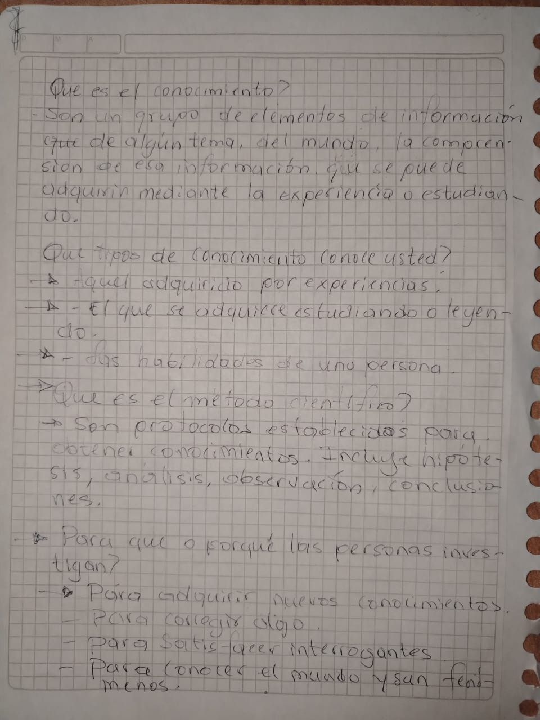

Desarrollo Actividad 3.2

Actividades de contextualización e identificación de conocimientos.

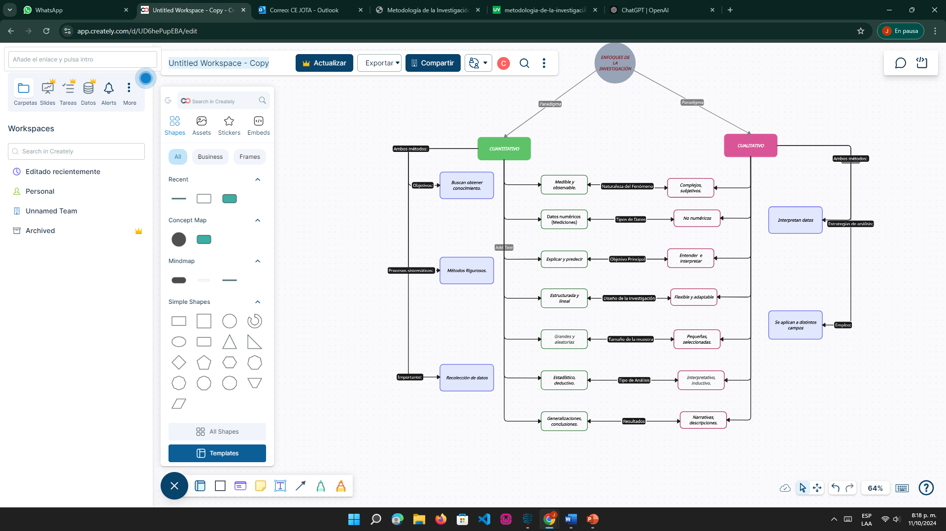

**Figura 2**  
Imagen General Actividad 3.2

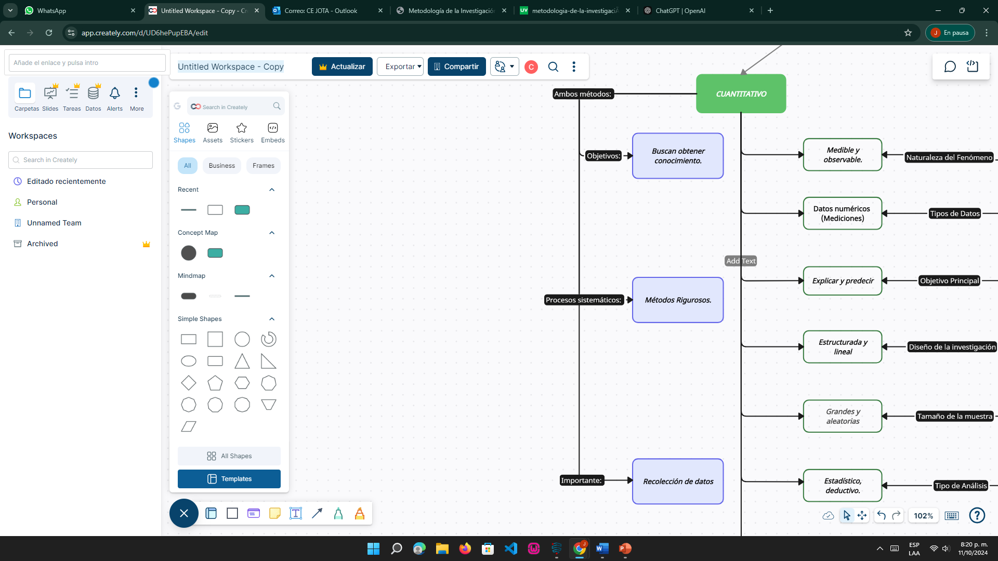

**Figura 3**  
Imagen Actividad 3.2. Sección izquierda

Referencias: (Sampieri, 2013). Metodología de la investigación.

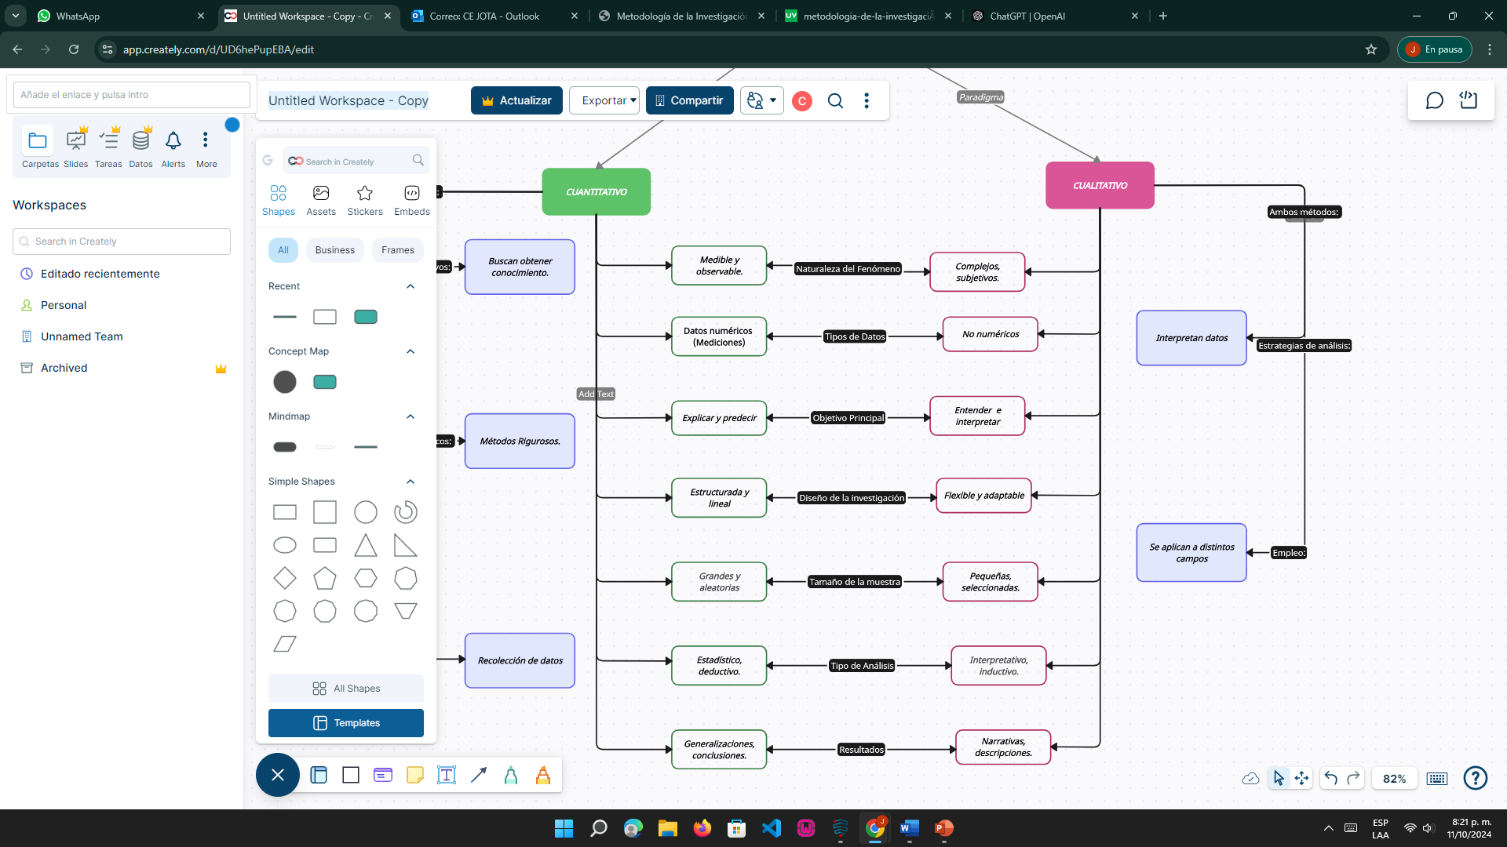

**Figura 4**  
Imagen Actividad 3.2. Sección derecha.

Referencias: (Sampieri, 2013). Metodología de la investigación.

Desarrollo Actividad 3.3

**Figura 5**  
Imagen General Actividad 3.3.

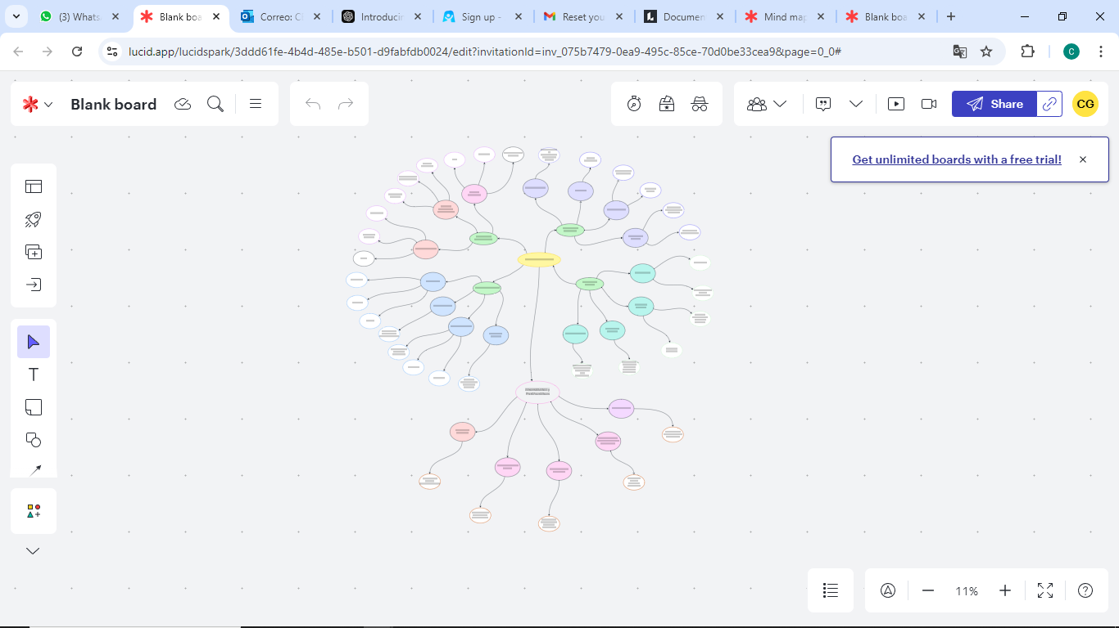

Referencias:

(Aguilar, 18 de febrero de 2008)

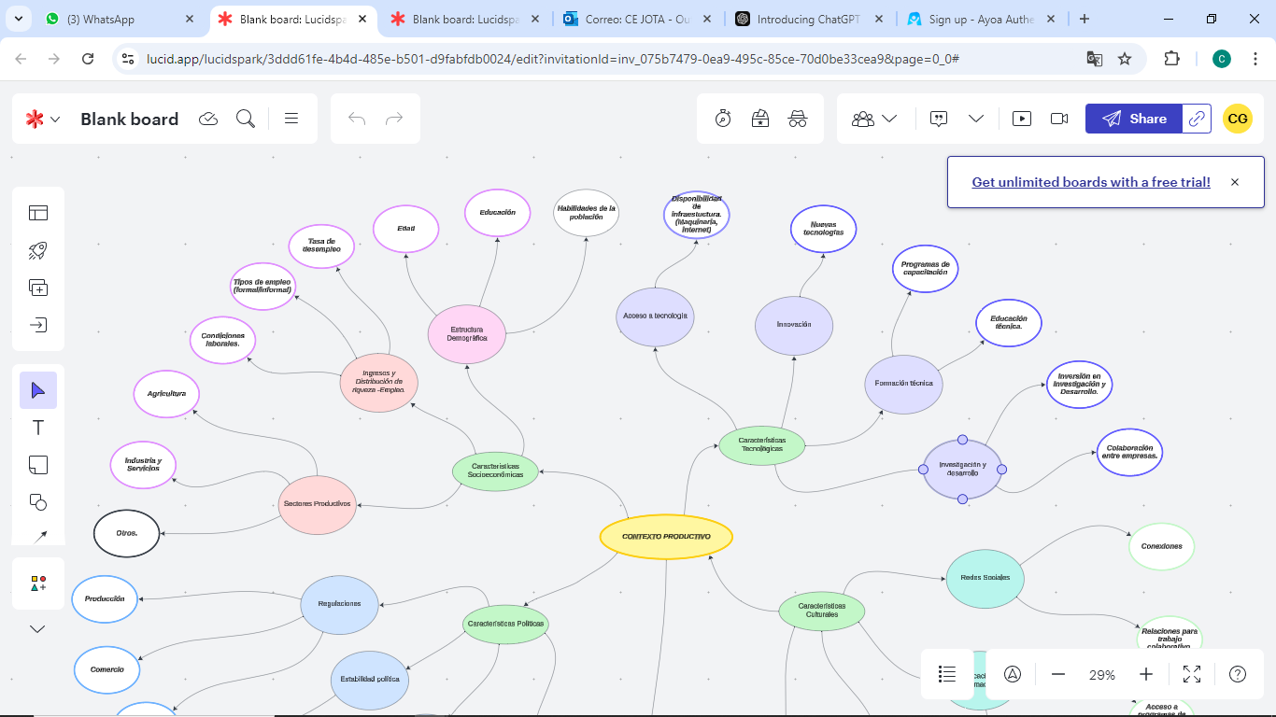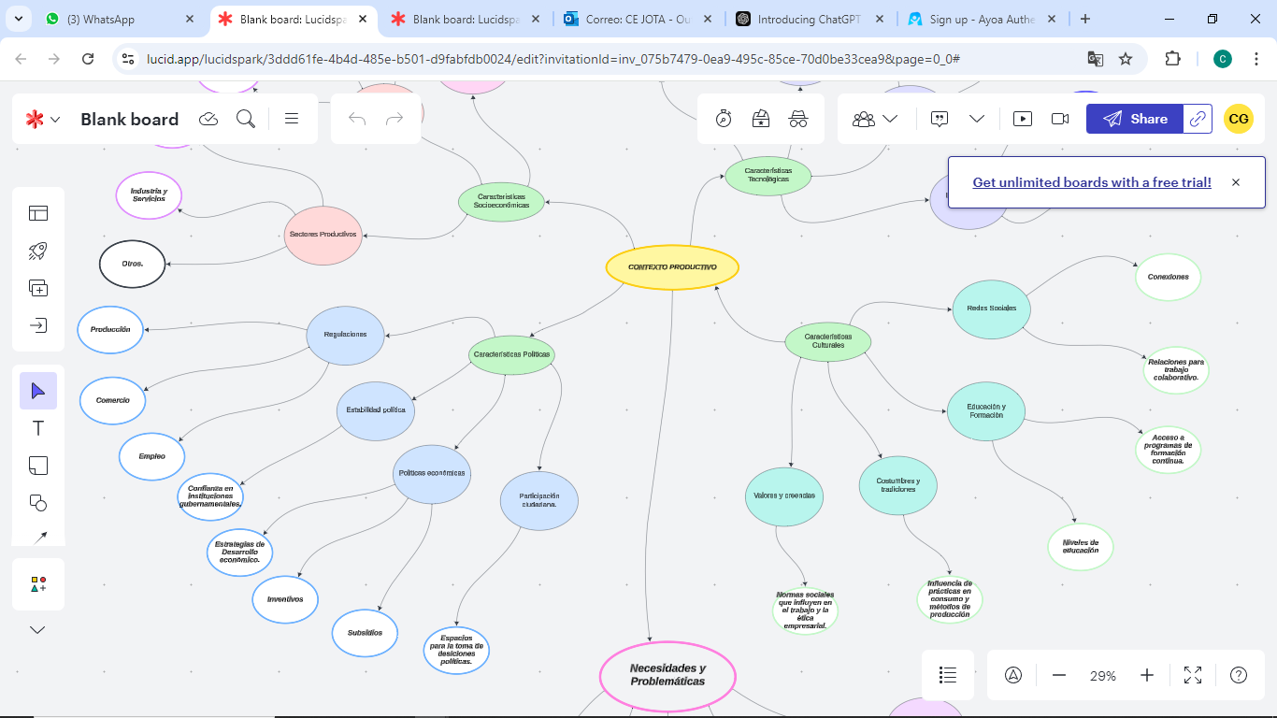

**Figura 6**  
Imagen Actividad 3.3. Sección Central.

**Figura 7**  
Imagen Actividad 3.3. Sección superior.

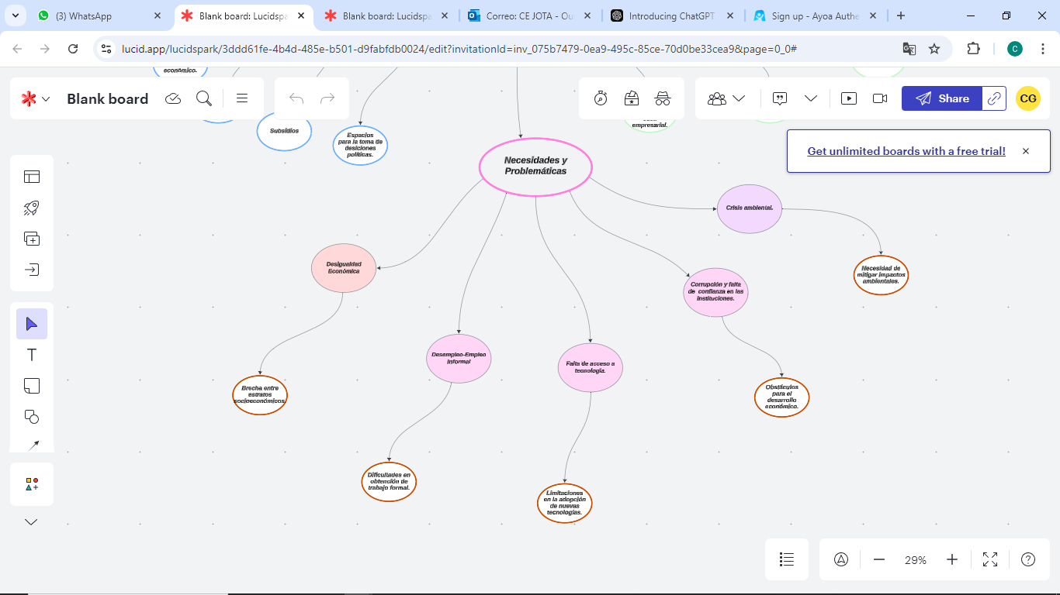

**Figura 8**  
Imagen Actividad 3.3. Sección Inferior.

Conclusiones

. La diversidad metodológica en la investigación es fundamental para la producción de conocimiento robusto

A lo largo del desarrollo del documento, se ha destacado la importancia de contar con una variedad de enfoques metodológicos (cualitativos, cuantitativos y mixtos) que se adaptan a las necesidades y objetivos específicos de cada campo de estudio. La elección adecuada de la metodología, en función del tipo de problema de investigación, resulta esencial para garantizar la validez y la relevancia de los resultados obtenidos, asegurando así la calidad de la investigación.

2. La validez y confiabilidad de los resultados dependen de la correcta implementación de las metodologías

Es importante que los investigadores utilicen herramientas y criterios apropiados para evaluar y verificar los resultados, lo cual refuerza la credibilidad de sus conclusiones y aporta a la construcción de conocimiento válido y confiable.

3. La mejora continua de las prácticas metodológicas es esencial para la evolución del conocimiento científico

El desarrollo de nuevas evidencias sobre metodologías de investigación refleja una necesidad constante de revisar y ajustar los métodos utilizados. La evolución de las prácticas metodológicas es un proceso continuo que responde tanto a los avances científicos como a los desafíos y contextos cambiantes en los que se lleva a cabo la investigación. Por lo tanto, es fundamental que los investigadores se mantengan actualizados y abiertos a incorporar enfoques innovadores para optimizar el impacto de sus estudios.

Referencias

Aguilar, A. (18 de febrero de 2008). *Análisis del Contexto Productivo.* México. Obtenido de https://www.revistas.unam.mx/index.php/index/login?source=%2Findex.php%2Fpde%2Farticle

.

Sampieri, R. H. (2013). *Metodología de la Investigación .* México: Mc Graw Hill.